11- محمد المهدي (أبي عيسى) بن الطالب ابن سودة المري
توفي سنة 1294هـ الموافق لسنة 1877م

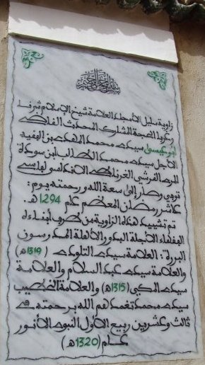
الشيخ محمد المهدي (أبي عيسى) بن الشيخ الطالب بن أمحمد فتحا بن الحاج محمد بن الشيخ أحمد (دفين وازان) بن أمحمد فتحا بن محمد بن عبد الرحمان بن حمدون بن عبد الله بن علي بن أبي القاسم (3) ابن سودة المري القريشي، الفقيه، العلامة، المالكي، الأصولي، المشارك، المحدث، لقُب بعالم المغرب وبشيخ الإسلام. كانت ولادته بمدينة فاس، سنة 1213هـ الموافق لسنة 1798م.

أخذ عن العلامة البدر الحموي ومحمد الفلالي وغيرهم من الأشياخ. وتتلمذ عليه كثيرون،ومنهم الشيخ جعفر الكتاني. وألف كتبا منها :
- حاشية على المحلي في الأصول،
- وحاشية على مختصر السعد في البلاغة.
- حاشية التاودي ابن سودة على صحيح البخاري 1/6.

وتوفي رحمه الله، بمدينة فاس، يوم الثلاثاء 10 رمضان سنة 1294هـ الموافق ليوم 18 شتنبر 1877م. وخلف رحمه الله خمسة أولاد هم محمد،و عبد الهادي، ومحمد التاودي، وعبد السلام، والمكي، وبنت واحدة زينب التي تزوجت بالفقيه العلامة خطيب ضريح المولى إدريس العابد ابن سودة المري.

